**Proposal Proyek Akhir**

**Penerapan Fitur Face Recognition dan Deteksi Kolom KTP pada Sistem Informasi Penerimaan Tamu di PT. Cilegon Fabricator**

**Oleh**

|  |  |
| --- | --- |
| **7708181033**  **09770043-1**  **20840007-3** | **Teguh Ainul Darajat**  **Agus Pratondo, S.T., M.T., Ph.D.**  **Fery Prasetyanto, S.T., M.T.** |



**Program Studi S1 Terapan Teknologi Rekayasa Multimedia**

**Fakultas Ilmu Terapan**

**Universitas Telkom**

**Bandung**

**2020**

GANTI HALAMAN INI DENGAN FORM BIMBINGAN PRA SEMINAR

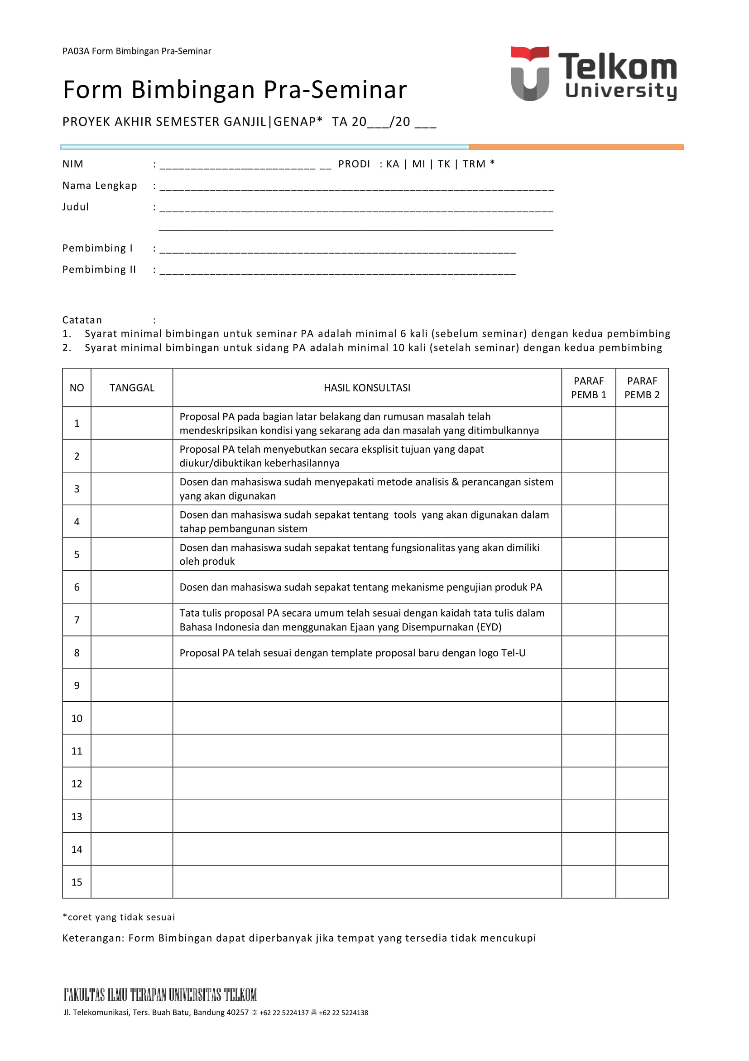

RINGKASAN

Berisikan tentang ringkasan dari seluruh bagian utama dari proposal PA. Isi ringkasan harus dapat memberikan gambaran menyeluruh mengenai proposal PA. Meskipun meliputi seluruh bagian utama dari proposal PA, panjang isi ringkasan biasanya tidak boleh melebihi setengah halaman. Ringkasan proposal PA biasanya berisi latar belakang, masalah, solusi dan metode pengerjaan, hingga rencana pengujian hasil pengerjaan

DAFTAR ISI

RINGKASAN iii

DAFTAR ISI iv

DAFTAR GAMBAR v

DAFTAR TABEL vi

BAB 1 PENDAHULUAN 1

1.1 Latar Belakang 1

1.2 Tujuan dan Manfaat 1

1.3 Rumusan Masalah 1

1.4 Ruang Lingkup Proyek Akhir 1

1.5 Luaran 2

BAB 2 TINJAUAN PUSTAKA 3

2.1 Solusi – solusi yang Telah Ada Sebelumnya 3

2.2 Tinjauan Pustaka Penunjang 3

2.2.1 Subbab Tinjauan Pustaka Penunjang 4

BAB 3 METODE PELAKSANAAN 6

3.1 Metodologi Pengerjaan 6

3.1.1 Requirment Gathering 6

3.1.2 Analysis 6

3.1.3 Design 6

3.1.4 Implementation 7

3.1.5 Testing 7

3.1.6 Deployment 7

BAB 4 BIAYA DAN JADWAL KEGIATAN 8

4.1 Biaya 8

4.2 Jadwal Kegiatan 8

DAFTAR PUSTAKA 9

*) Untuk meng-update isi dari DAFTAR ISI lakukan klik kanan pada salah satu judul , kemudian klik **Update Field**, selanjutnya **Update Entire Table**, lalu klik **OK**

DAFTAR GAMBAR

Gambar 2.1 Ini Adalah Gambar Rujukan 4

Gambar 2.2 Ini Adalah Gambar Rujukan 5

Gambar 3.1 Metode *Waterfall* 7

*) Untuk meng-update isi dari DAFTAR GAMBAR lakukan klik kanan pada salah satu judul , kemudian klik **Update Field**, selanjutnya **Update Entire Table**, lalu klik **OK**

DAFTAR TABEL

Tabel 2.1 Ini Tabel Rujukan 4

Tabel 2.2 Ini Tabel Rujukan 4

Tabel 4.1. Tabel Biaya Pelaksanaan Proyek Akhir 8

Tabel 4.2. Tabel Jadwal Kegiatan Pelaksanaan Proyek Akhir 8

*) Untuk meng-update isi dari DAFTAR TABEL lakukan klik kanan pada salah satu judul , kemudian klik **Update Field**, selanjutnya **Update Entire Table**, lalu klik **OK**

# PENDAHULUAN

## Latar Belakang

PT. Cilegon Fabricators merupakan perusahaan yang bergerak di bidang manufaktur baja yang berada di Cilegon, Banten. Perusahaan ini memiliki fasilitas pabrik seluas 250 ribu meter persegi dengan kapasitas produksi mencapai 28.800 ton per tahun. Produk yang dijual oleh perusahaan ini berupa *Steel Structure and Heavy Equipment, Boiler Pressure Part* dan *container crane*. Semua produk yang dibuat oleh PT. Cilegon Fabricators telah lolos uji sertifikasi Sistem Manajemen Mutu ISO 9001:2015 sehingga produk-produk dari PT. Cilegon Fabricators banyak dipesan oleh klien dalam negeri maupun luar negeri [1].

Dengan banyaknya pesanan klien perkembangan bisnis PT. Cilegon Fabricators berkembang pesat sehingga perusahaan sering mendapatkan kunjungan klien atau tamu. Namun dalam proses penerimaan tamu, PT. Cilegon Fabricators masih menggunakan cara konvesional dimana tamu yang berkunjung harus mengisi data pada buku tamu menggunakan tulisan tangan sehingga belum ada pengarsipan data yang baik dan aman. Selain itu proses verifikasi tamu yang mengunjungi masih dilakukan secara manual sehingga tamu harus menunggu terlebih dahulu.

Dalam kasus ini sistem informasi memiliki peran penting sebagai solusi dalam suatu intansi. Sistem Informasi adalah sebuah set yang terintegrasi dari suatu komponen yang bertugas untuk mengumpulkan, menyimpan serta mengolah data sehingga menghasilkan informasi, pengetahuan, dan produk digital [2]. Lembaga bisnis ataupun non bisnis sangat tergantung terhadap sistem informasi dalam pelaksanaan dan pengelolaan operasi mereka.

Berdasarkan uraian diatas penulis berinisiatif membuat sistem informasi penerimaan tamu yang memiliki fitur deteksi wajah dan deteksi kolom KTP. Diharapkan dengan adanya sistem informasi penerimaan tamu ini dapat memudahkan PT. Cilegon Fabricators dalam mengatur permintaan kunjungan dari klien.

## Tujuan dan Manfaat

Adapun tujuan dan manfaat dari pengerjaan proyek akhir ini adalah sebagai berikut:

1. Mengembangkan fitur deteksi wajah dan deteksi kolom KTP untuk Sistem Informasi Penerimaan Tamu PT. Cilegon Fabricators
2. Memberikan kemudahan kepada calon pengunjung PT. Cilegon Fabricators saat proses input data KTP pada sistem informasi penerimaan tamu.
3. Memberikan kemudahan bagi *front-desk* maupun petugas keamanan ketika verifikasi tamu yang mengunjungi PT. Cilegon Fabricators.

## Rumusan Masalah

Berdasarkan latar belakan masalah diatas, maka didapatkan rumusan masalah sebagai berikut:

1. Bagaimana merancang sistem informasi manajemen tamu di PT. Cilegon Fabricators?
2. Bagaimana penerapan fitur deteksi wajah dan deteksi kolom KTP pada sistem informasi manejemen tamu.

## Ruang Lingkup Proyek Akhir

Adapun ruang lingkup dari pengerjaan proyek akhir ini adalah sebagai berikut:

1. Sistem informasi dapat diakses melalui browser yang terhubung internet.
2. Sistem informasi ini dibuat sampai pada tahap *deployment* ke *hosting* atau *server*.
3. Fitur deteksi kolom KTP hanya untuk kartu pengenal penduduk Indonesia.

## Luaran

Adapun luaran dari pengerjaan proyek akhir ini adalah sebagai berikut:

Sistem informasi berbasis website yang telah di *deploy* ke *hosting* atau *server*

Model *deep learning* untuk fitur deteksi wajah dan deteksi kolom KTP.

# TINJAUAN PUSTAKA

## Solusi – solusi yang Telah Ada Sebelumnya

Penelitian tentang sistem informasi penerimaan tamu telah banyak dilakukan oleh peneliti terdahulu. Misalnya penelitian yang dilakukan oleh Rizki Aji Saputro pada tahun 2015 yang berjudul Sistem Informasi Penerima Tamu di SMK Negeri 1 Slawi menghasilkan sistem informasi penerimaan tamu berbasis website yang memiliki fitur *SMS Gateway* yang digunakan untuk menghubungi guru ketika ada tamu.

Lalu penelitian oleh Lukman Amim pada tahun 2020 yang berjudul Perancangan Sistem Informasi Pelayanan Tamu pada Departemen *Concierge* Hotel Century Park berbasis Android menghasilkan sistem informasi pelayanan tamu berbasis android yang memiliki fitur *Check-in* dan *Check-out*, *feedback* dari tamu, manajemen barang dan manajemen pegawai [4].

## Tinjauan Pustaka Penunjang

### *One Shot Learning*

### *Siamese Neural Network*

### OpenCV

### TensorFlow

TensorFlow merupakan sebuah system *machine learning* yang beroperasi lingkungan berskala besar dan multiplatform. TensorFlow memiliki ekosistem yang fleksibel, serta alat, *libraries,* dan dukunganyang komprehensif sehinggan memungkinkan peneliti dan insiyur perangkat lunak membangun aplikasi *machine learning* secara mudah..

### Google Colaboratory

Google Colaboratory atau Colab merupakan sebuah alat yang digunakan untuk mengembangkan model *machine learning* atau penganalisaan data berbasis *Jupyter Notebook Environment* yang dijalankan pada platform Google Cloud. Di Colab memungkinkan kita untuk mengkombinasikan kode program Python, dengan konten lain seperti teks barbasis Markdown, HTML atau LaTex, atau dikombinasikan dengan diagram dan gambar. Selain itu Colab memungkinkan pengguna untuk menggunakan sumber daya komputasi CPU atau GPU dari Google Cloud secara gratis.

# METODE PELAKSANAAN

## Metodologi Pengerjaan

Metodologi pengerjaan proyek akhir ini adalah Waterfall Software Development Life Cycle. Waterfall SDLC adalah *modified waterfall*. *Modified waterfall* adalah

### Requirment Gathering

Memaparkan kondisi yang ada pada studi kasus disertai identifikasi masalah dan kebutuhan pengguna.

### Analysis

Analisis terhadap kebutuhan pengguna dengan disertai data kondisi yang ada dan masalah yang telah diidentifkasi untuk mendapatkan informasi dan pemahaman yang lebih baik terhadap studi kasus yang diangkat.

### Design

Proses pemilihan dan pembentukan model solusi yang akan dibangun mulai dari tahap ide hingga penentuan spesifikasi perangkat yang digunakan.

### Implementation

Berisikan rencana langkah-langkah pembangunan solusi berdasarkan perancangan yang sudah dilakukan. Penulisan dimulai dengan langkah-langkah utama yang diperjelas dalam sub-bab untuk masing-masing langkah utama.

### Testing

Berisikan rencana pengujian untuk membuktikan pencapaian tujuan PA.

### Deployment

Berisikan rencana pemasangan atau penggunaan solusi yang telah dibangun pada studi kasus yang diangkat.

Langkah-langkah di atas dilakukan berdasarkan metode *modified waterfall* yang dapat alurnya dapat dilihat pada gambar 3.1.

Gambar 3.1 Metode *Waterfall*

# BIAYA DAN JADWAL KEGIATAN

## Biaya

Tabel 4.1. Tabel Biaya Pelaksanaan Proyek Akhir

|  |  |  |
| --- | --- | --- |
| No. | Data | Hasil |
| 1 | Data 1 | Hasil 1 |
| 2 | Data 2 | Hasil 2 |
| 3 | Data 3 | Hasil 3 |

## Jadwal Kegiatan

Tabel 4.2. Tabel Jadwal Kegiatan Pelaksanaan Proyek Akhir

|  |  |  |  |  |  |  |  |  |  |  |  |  |  |  |  |  |  |
| --- | --- | --- | --- | --- | --- | --- | --- | --- | --- | --- | --- | --- | --- | --- | --- | --- | --- |
| **No** | **Kegiatan** | **Waktu Pelaksanaan** | | | | | | | | | | | | | | | |
| **Bulan 1** | | | | **Bulan 2** | | | | **Bulan 3** | | | | **Bulan 4** | | | |
| **m1** | **m2** | **m3** | **m4** | **m1** | **m2** | **m3** | **m4** | **m1** | **m2** | **m3** | **m4** | **m1** | **m2** | **m3** | **m4** |
| 1 | Pengumpulan kebutuhan pengguna |  |  |  |  |  |  |  |  |  |  |  |  |  |  |  |  |
| 2 | Analisis kebutuhan pengguna |  |  |  |  |  |  |  |  |  |  |  |  |  |  |  |  |
| 3 | Perancangan solusi |  |  |  |  |  |  |  |  |  |  |  |  |  |  |  |  |
| 4 | Implementasi |  |  |  |  |  |  |  |  |  |  |  |  |  |  |  |  |
| 5 | Pengujian |  |  |  |  |  |  |  |  |  |  |  |  |  |  |  |  |
| 6 | Perbaikan tahap 1 dan pengujian |  |  |  |  |  |  |  |  |  |  |  |  |  |  |  |  |
| 7 | Pembuatan Dokumen PA |  |  |  |  |  |  |  |  |  |  |  |  |  |  |  |  |

DAFTAR PUSTAKA

Referensi menggunakan Medeley atau format IEEE. Referensi berdasarkan nomor pemanggilan